1当软件安装好以后，首先第一步要登录。

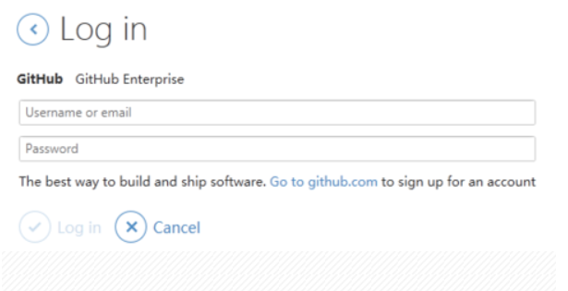

2新建一个仓库，点击红色圈起的地方。

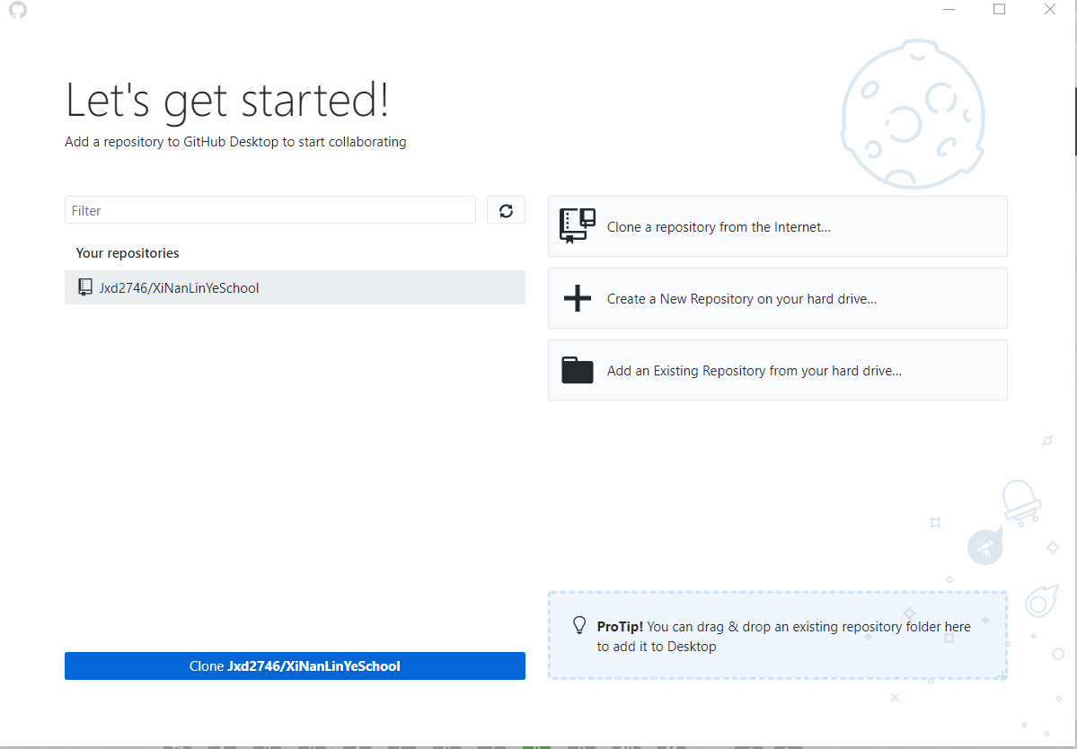

3仓库创建完毕之后，找到上面创建仓库时指定的本地路径，比如我的是：G:\Git\------

4在这个文件夹里面随便新建一个文件，比如test.txt，在里面随便输入几个文字。

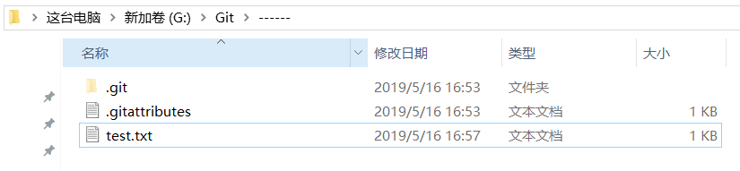

5这时回到Github客户端，会发现刚才新建的"test"仓库对应的change选项有一个新消息

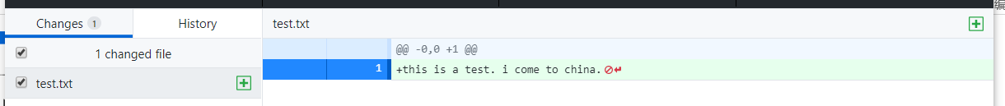

6当你在test.txt里面写信息的时候，就会自动在客服端生成。

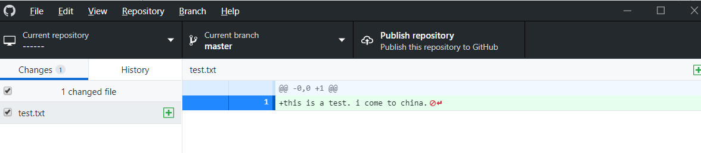

7在客户端的下方填写相关描述，点击"Commit to master"进行提交.

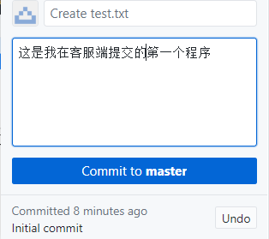

8点击以后提交到github网站上面去。

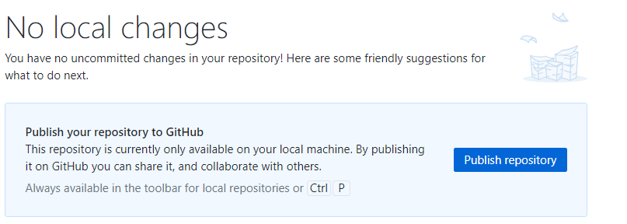

9去网站以后我们可以看到我们提交的东西已经在这里面。

